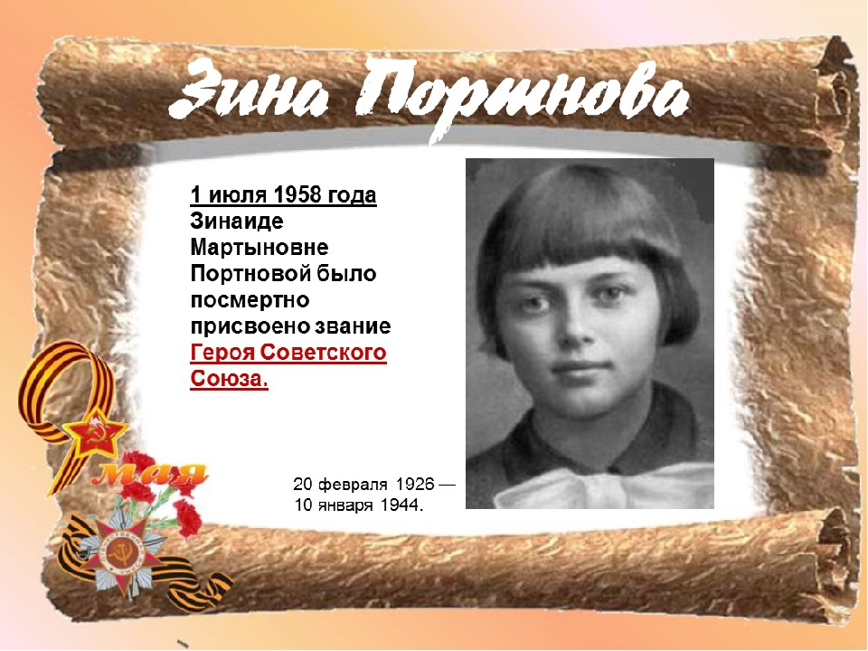
Время вспомнить героев пример.
Рассказать о них надо снова.
Эта девушка - пионер.
По фамилии просто Портнова.
О подвиге твоём не меркнет Память!
Маленькой героиней большой войны по праву можно назвать юную партизанку Зину Портнову, героически проявившую себя в борьбе с гестаповцами. 20 февраля ей исполнилось бы 95 лет. Зинаида Портнова – одна из четырех пионеров, удостоенных звания Героя Советского Союза в годы Великой Отечественной войны (1941-1945). Однако сегодня о ее героизме и мужестве знают, к сожалению, не все. Судьба девочки поражает свои трагизмом любого, кто узнаёт историю её подвига и мученичества.
24 февраля в начальной школе был проведен патриотический час «Нам нельзя забывать таких Героев, посвященный 95-летию со дня рождения Зинаиды Портновой для учащихся 4«д» класса классный руководитель Е.В.Чернявская, с целью формирования патриотических качеств у подрастающего поколения.
Сотрудник ДБ С.Н.Донскова прочитала рассказ А.Печерской о бесстрашной девушке – партизанке. Все её пристрастия, ожидания и грёзы в одночасье перечеркнула война.
Зина Портнова ходила в разведку, участвовала в диверсиях, распространяла листовки. Неудивительно, что Портновой было поручено самое сложное задание, которое она блестяще выполнила. Пионерка устроилась мойщицей посуды в столовую немецкой части. Подпольщица втерлась в доверие поварам и однажды, улучив момент, приправила суп щедрой порцией сильнодействующего яда. В результате диверсии около сотни фашистов погибли, корчась в страшных муках.
Однажды, когда партизанка, выполнив очередное задание, возвращалась в отряд, она попала в руки к гитлеровцам. На допросе схватив лежащий на столе пистолет, она застрелила двух фашистов, но убежать ей не удалось. Её допрашивали четыре дня. Но Зина не выдала товарищей по подполью. Отважная юная патриотка была зверски замучена, но до последней минуты оставалась стойкой.
Ребята с интересом и восхищением слушали о подвиге совсем юной, но очень отважной девочки. Около портрета Зины букет ромашек. Она обожала ромашки. У юной героини-подпольщицы был позывной – Ромашка. Хрупкая девочка отдала свою жизнь в борьбе с врагом, но не дрогнула, не сломалась даже под страшными пытками.
Надо просто гордиться и помнить о тех, кто, испытывая презрение к врагу и смотря смерти в лицо, отдал свои жизни за нашу мирную и свободную жизнь. Вечная память героям войны, вечная память Зине Портновой!
